**Instrucciones:**

Abre el archivo Geogebra – recta dinámica.ggb, en él encontrarás una construcción de la recta, manipula lo que se indica (el punto de $“x”$, $“y”$ y $“b”$) , observa y contesta en los espacios correspondientes lo que se pide.

Archivo:

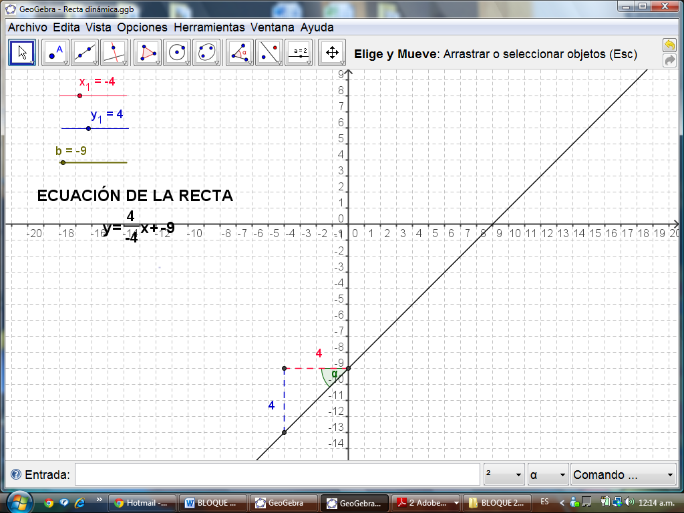

1. ¿Qué tipo de movimiento experimenta la recta cuando se hace variar el parámetro $“b”$? Explica.
2. ¿En qué casos el valor del parámetro $b$ es positivo y en cuáles negativo? Explica.
3. ¿Qué información proporciona y dónde se localiza el valor del parámetro $“b”$ en la ecuación? Explica.

**Exploración del parámetro $“m”$ de la ecuación pendiente-ordenada al origen.**

**Exploración del parámetro $“m”$ de la ecuación pendiente-ordenada al origen.**

1. Recuerda que la pendiente es la relación que existe entre la variación de $“y”$ con respecto a $“x”$. ¿Qué parte de la ecuación representa la pendiente $m$?
2. ¿Cuál es la posición de la recta cuando el parámetro $m$ es positivo?
3. ¿Cuál es la posición de la recta cuando el parámetro $m$ es negativo?
4. ¿Qué forma adopta la ecuación de la recta cuando $m=0$ y $b=0$? Exprese las características de la gráfica. Justifica la respuesta
5. ¿Cuál es la expresión de la ecuación de la recta de pendiente $(m)$ y ordenada en el origen $(b)$?

Envíala a través de la Plataforma Virtual.

El archivo debe ser nombrado:

**ApellidoPaterno_PrimerNombre_** **Observa_Contesta_Ecuacion_Recta_Pendiente**